お 薬 手 帳 は



つなぐ架け橋 です。

***あなた*** と *医療機関* を

（病院・診療所・歯科医・

薬局・介護事業所等）

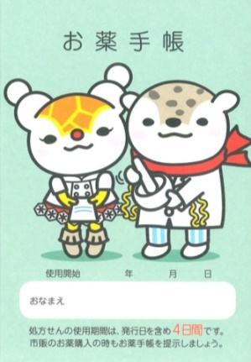

**〇〇〇薬局**

お薬手帳は、処方された薬の名前や飲む量等を記録して、

**自分の「お薬の情報」を医療関係者に正確に伝える**ためのものです。

**お薬手帳を病院ごと、薬局ごとに使い分けると**

お薬の飲み合わせや、同じ成分の薬が重なっていないか、

過去に副作用が起きた薬が処方されていないか、

などの必要なチェックができなくなってしまいます。

**「お薬の情報」が１冊のお薬手帳にまとめて記録されていると**

事故、災害等の緊急時や、いつもと違う病院や薬局に行った時、

市販薬を購入する時に、あなたの健康を守る大きな役割を果たします。

**お薬手帳を、何冊か持っている方は、**

**薬剤師にご相談ください。**

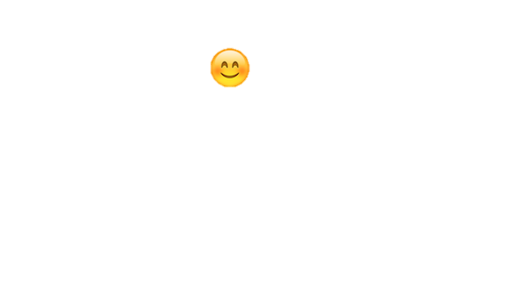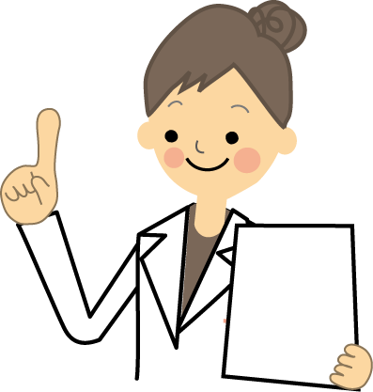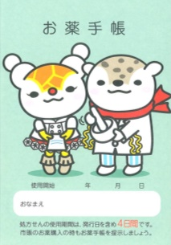

**病院・薬局ごとに使い分けず**

***ひ と り １ 冊***

**に ま と め ましょう！**